新藥介紹啟用日：99.05.24
中文名稱 | 吩坦尼穿皮貼片劑 | 成份含量 |  | Fentanyl 25µg/hr
英文名稱 | FENTANYL |  |  | Fentanyl 25µg/hr
健保代碼 | A050018311 | 劑型 |  | 穿皮貼片劑
包裝 | 1片/1包 | 形狀 |  | 如附圖
適應症 | 需要使用類鴉片製劑控制的慢性疼痛和頑固性疼痛。
院內碼 | EFEN1 | 注意事項 |  | 請遵醫師指示使用
副作用 | 低血壓,心跳緩慢,昏眩,嗜睡,噁心,嘔吐,便秘
外觀描述  外觀圖片 | 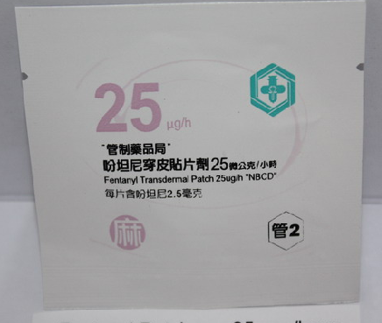
原始(異動)藥品停用日：99.05.24
中文名稱 | 吩坦尼穿皮貼片劑 |  | 成份含量 | Fentanyl 25µg/hr
英文名稱 | Fentanyl HPQ |  | 成份含量 | Fentanyl 25µg/hr
健保代碼 | B024889311 |  | 劑型 | 穿皮貼片劑
院內碼 | EFEN2
適應症 | 需要使用類鴉片製劑控制的慢性疼痛和頑固性疼痛。
外觀描述  外觀圖片 | 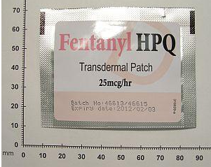
異動原因 | 廠牌異動。原Fentanyl HPQ，院內碼EFEN2，為單方成份，停用。  更換成新藥FENTANYL院內碼EFEN1，單方成份。

